令和元年度 南相馬市立幼小中学校食育広報 令和元年１０月 日発行（第５号）




「子どもたちの健やかな成長を願って」
スマイル

南相馬市教育委員会 ℡０２４４―２４－５２８３

「食の選択」
現代の食は、複雑と単純が混在しています。飲食店では選びきれない程の
種類の並んでいる一方で、コンビニ等では、同じ弁当を多くの人々が買い求
めています。このような状況を生き抜く子供たちが、外食やコンビニ等を介
した食事を避けて通ることは非常に困難です。そんなときに生きてくるのが、
学校給食での経験です。現在の学校給食は、栄養・健康面への配慮、味覚の
醸成、マナー等の育成を大きな目的をしています。
しかし、これからはもう一つ目的が加わって行くのではないでしょうか。
それは「食の選択」です。栄養価や自分の健康を考えた「食の選択」ができ
るかが、子供達の将来を大きく左右する要素となります。食事がおいしく感
じられない、楽しく思えないことほど、つまらないことはありません。
また、健康な心と身体がなければ、子供たちの将来の可能性は大きく狭め
られてしまうことになります。正しい「食の選択」ができる素地をつくり、
健全な食生活を送れるようにすることも給食の大切な使命になりつつあるの
です。栄養教諭、学校栄養職員、調理員は、栄養価や味を考えると同時に、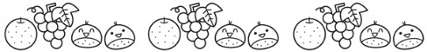
子供たちの将来を見据えながら、毎日の給食づくりに取り組んでいるのです。

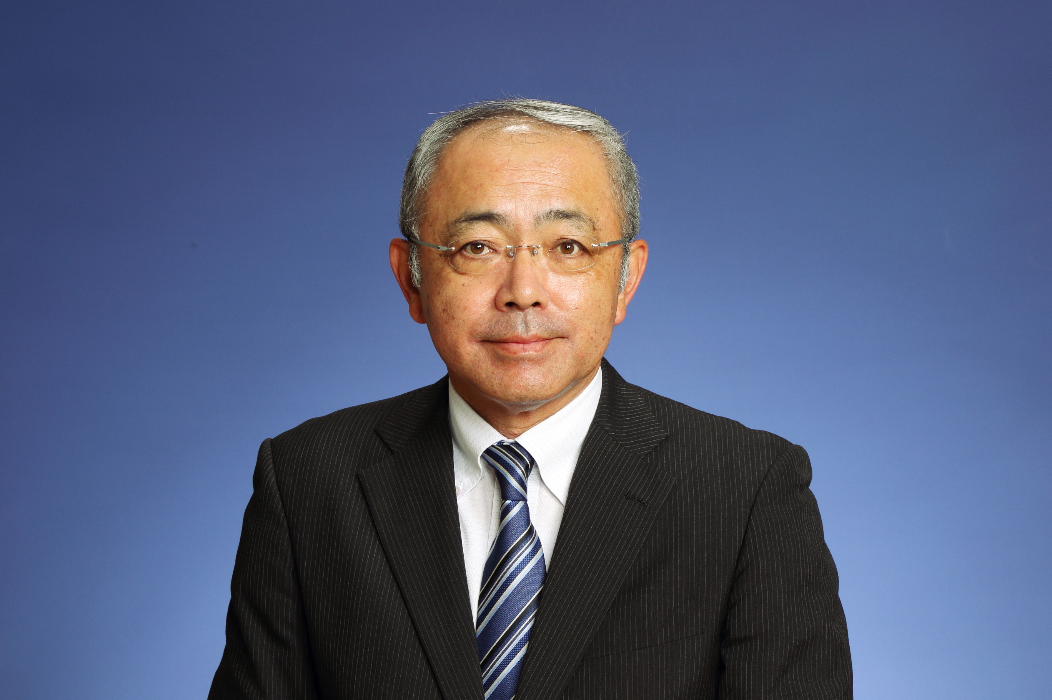

南相馬立原町第三小学校
校長 村田 権一

小学校での「食に関する指導」を実施。～石神第二小学校～

石神第二小学校では、全校集会の時に、食育コーディネーターの尾形正美先生を中心に養護教諭 石川歩先生、栄養教諭 草野みゆき先生の３人で「食」に関するお話をしています。
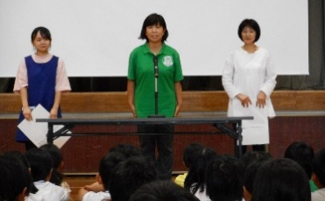
１回目は、「３食しっかり食べること」をテーマに「朝食は午前中の元気」「給食は午後の元気」「夕食は明日の元気」のために、しっかり食べましょうと呼びかけました。
2回目には、よくかんで食べることの効果についてお話をしました。
よくかむことの効果を食育標語の絵カードを提示しながら説明をしました。

子どもたちは、次の文字は何だろうと想像しながら聞いていました。
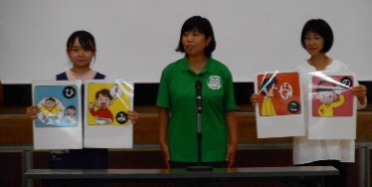
ひ 肥満予防
み 味覚の発達
こ 言葉の発音はっきり
※８つの役割があるうちの４つまでお話をしました。続きは次回の集会の時に発表することになっています。
の 脳の発達
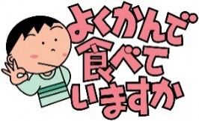

食べ物をよくかんで食べるとだ液がたくさん出てきますが、このだ液が
たくさん出ることによって、口の中で大切な働きをします。
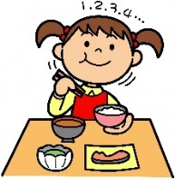
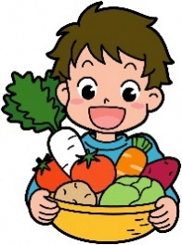
- 食べ物の消化・吸収を助ける。
- 口の中の汚れを落として、むし歯を防ぐ。
- 食べ物の味がよくわかる。
- 食べ物を飲み込みやすくする。
早食いだと、すぐ満腹感が得られず、つい食べ過ぎたり、消化吸収が悪かったりしま
す。
これからの季節は、大根やごぼう、れんこん、きのこなどがおいしくなってきます。
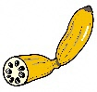
これらの根菜類やきのこ類はかたい食材なのでよくかまないと食べられません。これら
の食材を意識して食事に取り入れると、かむ回数が多くなります。
南相馬市学校給食調理員の研修会を実施しました

夏休み中に、南相馬市の小中学校の学校給食調理員の研修会が、2回行われました。
7月には、新設したばかりの伊達市学校給食センター見学と、学校給食会へ場所を移動して、美味しい だしのとり方を実際に行い、８月には学校給食衛生管理について研修しました。
2学期から、よりいっそう衛生管理に努め、安全安心な給食づくりに励んでおります。
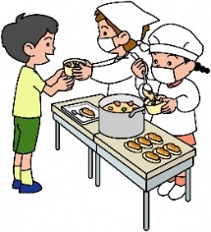
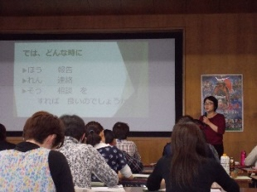
保護者の皆様には、今後各幼稚園、各小中学校で給食試食会が開催される際にはぜひ参加し給食体験をしていただきますよう、よろしくお願いします。
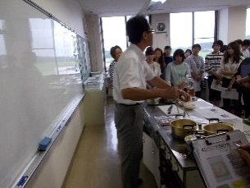
だしをとったかつお節を取り出すときに、かつお節をしぼらないことがポイントです。渋みがなくおいしく仕上がります。

何かあったら、ほう（報告）れん（連絡）そう（相談）で、ひとりで判断せずに、周りの人や管理者に相談しましょう。
南相馬市農家訪問
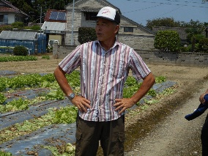
給食で使用している食材の生産地（９/１７～9/２４使用食材）
食材名 | 生産地 | 食材名 | 生産地 | 食材名 | 生産地
梨 | 南相馬市 相馬市 | きゅうり | 南相馬市 | にら | 宮城県
キャベツ | 岩手県 群馬県 | はくさい | 北海道 | だいこん | 青森県 北海道
巨峰 | 伊達市 福島県  山梨県 | 鮭 | 北海道 ノルウェー | 小松菜 | 南相馬市 宮城県  茨城県
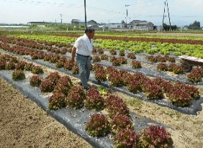
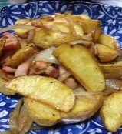
作ってみよう
リヨネーズポテト
夏休み中に、教育委員会の主任栄養士の鈴木美智代さんをはじめ、市内の栄養教諭が南相馬市の農家訪問をしてきました。市場の方にご案内をしていただき、グリーンカールレタスやミニトマト、きゅうりなどを作って学校給食に提供してくださっている高平学区の農家へ行って畑見学や話を聞いてきました。規定の農薬散布の時期、野菜の作付けのタイミングなど、より安全安心な野菜作りを教えていただきました。秋には紫白菜や大根などが収穫され、給食にも提供できるそうです。
農家の方が説明してくださいました。
《材料》1人分》
・（冷）皮つきポテト ５０ｇ
・揚げ油 適宜
・たまねぎ １/８個
・にんじん ７ｇ
・コーン缶 ８ｇ
・粗挽きウインナー １本
・バター １ｇ
・塩 少々
・こしょう 少々
・パセリ 適宜
《つくり方》
１ 皮つきポテトは、油で揚げます。
（オーブントースターで焼いてもОＫ）
２ たまねぎは、薄くスライスし、にんじんは千切り、粗挽きウインナ－は、斜めに５ｍｍ幅に切ります。
３ フライパンにバターを溶かし、たまね
ぎ、粗挽きウインナーを炒め、にんじんを加えて炒めます。
４ コーンを入れて、塩、こしょうで味をつけて、揚げた皮つきポテトを入れて、さっくりと混ぜます。
５ 皿に盛りつけ、みじん切りにしたパセ
リをちらして出来上がり。
９月２０日（金）に提供した料理です。冷凍の皮つきポテトを使用して、手軽にでき、おいしいです。決め手はバターで、風味やコクがでます。パンにはさんで食べてもおいしいです。

